APARATO COMPROBAR ORO KEE GOLD TESTER

2-4425-0-0
Como efectuar el cambio de pila interior
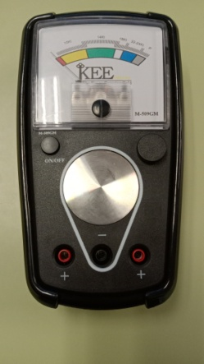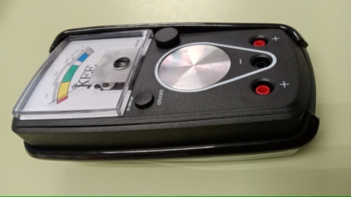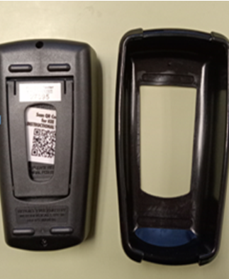
Quitar la carcasa protectora de caucho.
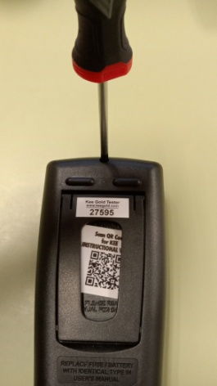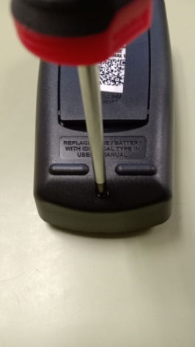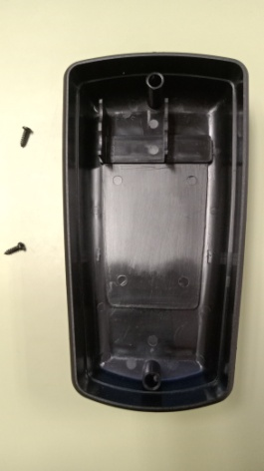
Aflojar dos tornillos que hay en la parte trasera del aparato.
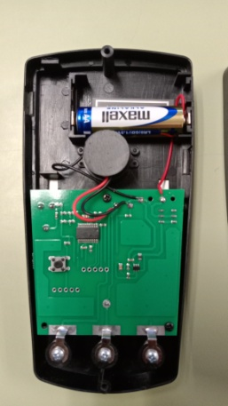
Ya podemos sustituir la pila de 1.5V AA

